Załącznik nr 3 do SWZ
FORMULARZ PRZEDMIOTOWO - CENOWY
Część 1
Lp. | Nazwa asortymentu | j.m. | Ilość | Cena jednostkowa netto w PLN | Wartość netto (cena jednostkowa netto x ilość sztuk) | Stawka VAT | Wartość brutto
1. | - LUSTERKO  Okrągłe lusterko kieszonkowe do makijażu  Plastikowe lusterko składane w kształcie koła. Zamykające się i otwierające przy pomocy zawiasu. Lusterko zamontowane na stałe po jednej stronie wewnętrznej. Wymiary: średnica od 60 do 75 mm. Kolor: granatowy lub niebieski. Znakowanie: 1 kolor, logotyp i adres www po jednej zewnętrznej stronie, technika: tampodruk. Przygotowanie projektu zgodnie z wytycznymi zamawiającego.  - (wymagana próbka) zdjęcie poglądowe  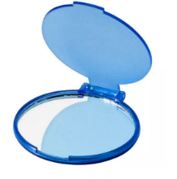 | szt. | 300
2. | - PODKŁADKI A4 z klipem  Deska reklamowa z klipem dostosowana do dokumentów formatu A4. Wykonana ze sztywnej tektury litej 2,5mm, kaszerowanej obustronnie nadrukiem reklamowym z folią błysk. Mechanizm klip drucik 10 cm. Nadruk: full color. Przygotowanie projektu zgodnie z wytycznymi zamawiającego.  (wymagana próbka) zdjęcie poglądowe  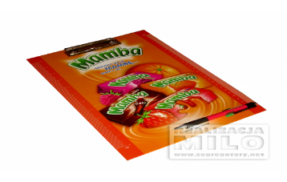 | szt. | 100
3. | Wykonanie zawieszki na szyję (smycz)  kolor smyczy: granat z nadrukiem w 2 kolorach (biały i pomarańczowy), smycz dwustronna, zapięcie typu karabińczyk, nadruk dwustronny, szerokość 1,5 cm – 1,7 cm. Długość smyczy 34-37 cm. Nadruk: logo plus hasło reklamowe i adres www. Przygotowanie projektu zgodnie z wytycznymi zamawiającego.  (wymagana próbka)  Zdjęcie poglądowe:  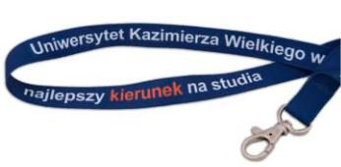 | szt. | 1000
4. | ODBLASKI  Wykonanie opaski odblaskowej, kolor: neonowy pomarańczowy, nadruk czarny z logo UKW, długość opaski: 22,5 cm do 23,5 cm, szerokość: 3 cm (+/- 10 mm). Znakowanie: 1 kolor, logotyp i adres www po jednej zewnętrznej stronie. Przygotowanie projektu zgodnie z wytycznymi zamawiającego.  (wymagana próbka) zdjęcie poglądowe  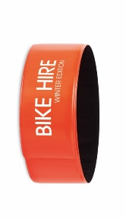 | szt. | 300
5. | PLECAK WOREK  Plecak w kształcie worka z błyszczącego, laminowanego materiału PP Woven 120g/m². Kolor granatowy lub ciemnobłękitny. Rączki od plecaka wykonane ze sznurka ze ściągaczem. Wymiary: 36X40 CM (plus/minus 5 cm). Materiał: Polyester. Znakowanie: 1 kolor, logotyp i adres www po jednej zewnętrznej stronie, technika: sitodruk. Przygotowanie projektu zgodnie z wytycznymi zamawiającego.  (wymagana próbka) zdjęcie poglądowe  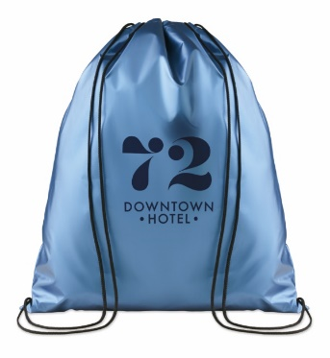 | Szt. | 300
6. | LINIJKA Z LUPĄ  15-centymetrowa przezroczysta linijka z kątomierzem i lupą. Materiał: plastic. Wymiary: 18,5X4,5X0,3 CM (+/- 1 cm) . Nadruk: 1 kolor, logo plus hasło reklamowe i adres www. Przygotowanie projektu zgodnie z wytycznymi zamawiającego.  (wymagana próbka) zdjęcie poglądowe  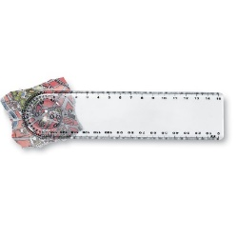 | Szt. | 800
7. | OGRZEWACZ DO RĄK SERCE  Gorąca podkładka w kształcie czerwonego serca wykonana z plastiku, błyszczące wykończenie. Aktywuje się (tj. wydziela ciepło przez kilkadziesiąt minut) po naciśnięciu wewnętrznej metalowej płytki. Nie wymaga baterii. Wielokrotnego użytku. Działanie opiera się na krystalizacji płynu wewnątrz serca. Po oddaniu ciepła żel solny, znajdujący się w środku rozgrzewacza, znów się skrystalizuje. Wymagana instrukcja użytkowania w załączeniu. Każdy ogrzewacz pakowany w oddzielne opakowanie foliowe. Wymiary: od 70mm-75mm x 85mm-95mm. Znakowanie odporne na ciepło: logotyp i adres www po jednej stronie w 1 kolorze. Przygotowanie projektu zgodnie z wytycznymi zamawiającego.  (wymagana próbka) zdjęcie poglądowe  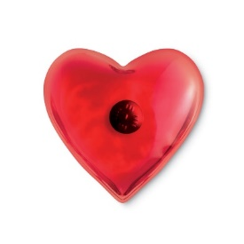 | Szt. | 800
8. | PIÓRNIK Z NADRUKIEM  Piórnik w kolorze granatowym wykonany z piankowej tkaniny z karabinkiem. Zamontowany zamek błyskawiczny. Wymiary: 20X5X2,5 CM (+/- 10 mm), kolor: granatowy, materiał: foam. Znakowanie: 1 kolor, logotyp i adres www po jednej zewnętrznej stronie, technika: transfer. Przygotowanie projektu zgodnie z wytycznymi zamawiającego.  (wymagana próbka) zdjęcie poglądowe  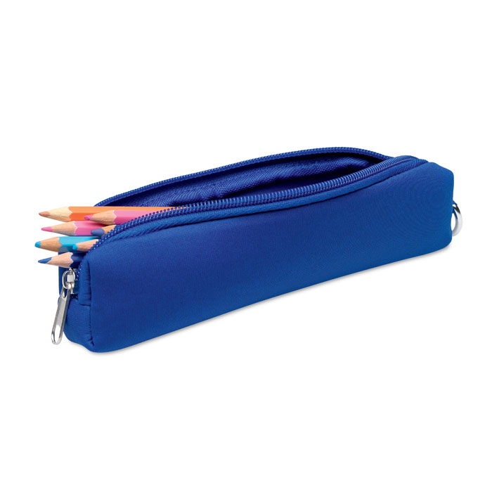 | Szt. | 300
9. | Parasolka pneumatyczna  Parasol 21cali, otwierany automatycznie, składany na 2. Wykonany z wysokiej jakości poliestru pongee 190T, trzon, żebra i końcówki ocynkowane. Czarna gumowana rączka z ABS. Posiada dopasowane etui. Zamykany manualnie. Wymiary: Ø93X47 CM (+/- 5 cm). Kolor: granatowy. Materiał: Polyester. Znakowanie odporne na warunki atmosferyczne: logotyp i adres www po jednej stronie w 1 kolorze. Przygotowanie projektu zgodnie z wytycznymi zamawiającego.  (wymagana próbka) zdjęcie poglądowe  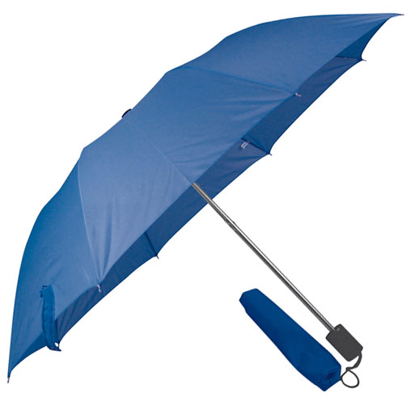 | Szt. | 80
10. | T-shirt. Model: damski i męski (po połowie ilości sztuk),  skład: co najmniej 185 g/m², 100% bawełna, typ: pre-shrunk oraz ring-spun. Ściągacz: 1 cm (+/- 0,5 cm), taśma wzmacniająca na karku podwójne szwy na dole i przy rękawach, nadruk w jednym kolorze wykonany metodą sitodruku na przodzie i tyle koszulki. Pole znakowania A4. Koszulki zapakowane w indywidualne woreczki z oznakowaniem rozmiaru oraz modelu "męski lub damski" na woreczku.  kolor: granatowy, nadruk 1 kolor. Przygotowanie projektu zgodnie z wytycznymi zamawiającego.  Nakład: 300 sztuk (po połowie damskie i męskie)  40 szt. S  40 szt. M  40 szt. L  60 szt. XL  60 szt. XXL  60 szt. XXXL  (wymagana próbka) zdjęcie poglądowe  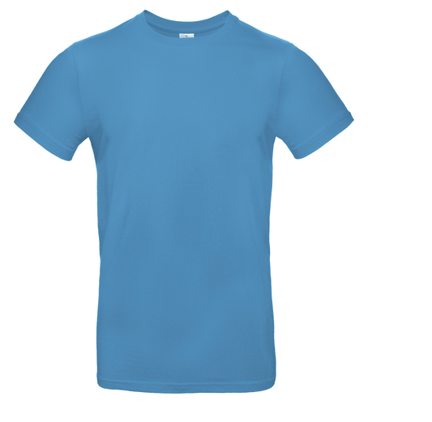 | Szt. | 300
SUMA:

................................................................
Podpis Wykonawcy/Pełnomocnika

Część 2
Lp. | Nazwa asortymentu | j.m. | Ilość | Cena jednostkowa netto w PLN | Wartość netto (cena jednostkowa netto x ilość sztuk) | Stawka VAT | Wartość brutto
1. | Wykonanie kalendarza książkowego na rok 2023  Format: 142 X 203 mm (+/- 5mm), logo UKW tłoczone, okładka matowa skóropodobna granatowa, układ dla 100 sztuk: 1 dzień na 1 stronie, sobota i niedziela na 1 stronie, przed każdym miesiącem terminarz miesięczny, układ dla 100 sztuk: rozkładówka 1 dzień na 1 stronie, 1 tydzień na 2 stronie, przed każdym miesiącem terminarz miesięczny. Szyty blok kalendarza oraz dodatkowo klejony, wzmocniony krepą, tasiemka oraz kapitałka, perforacja narożników. Kalendarz na rok 2023. Przygotowanie projektu zgodnie z wytycznymi zamawiającego.  (wymagana próbka)  Zdjęcie poglądowe|:  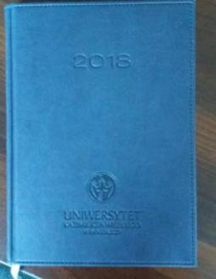 | szt. | 200
2. | Wykonanie kalendarza trójdzielnego na rok 2023  Wymiar kalendarza – nie mniejszy niż 310 x 800 mm, papier karton 300 g, główka - wymiary główki nie mniejsze niż 310 x 210 mm, druk: 4+0 full kolor CMYK - zdjęcie lub grafika na górze lakierowana, wypukła, plecki - karton o grubości nie mniejszej niż 250 g, pomiędzy kalendarium bądź na dole stopka reklamowa, kalendarium - papier offset biały 80g/m²; nadruk 2 kolory (granat i pomarańcz ); każda część kalendarium zawiera imieniny i święta w języku polskim; nazwy miesięcy i dni tygodnia w języku polskim, numeracja tygodni; górne i dolne kalendaria na białym tle, środkowe na szarym; okienko do wskazania daty, które jest dopasowane do wielkości czcionki cyfr, dodatkowo – możliwość powieszenia (dziurka na główce/zawieszka), koperta biała (bez znakowania), w którą ma być zapakowany kalendarz. Przygotowanie projektu zgodnie z wytycznymi zamawiającego.  (wymagana próbka)  Zdjęcie poglądowe:  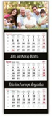 | szt. | 300
SUMA:

................................................................
Podpis Wykonawcy/Pełnomocnika
Część 3
Lp. | Nazwa asortymentu | j.m. | Ilość | Cena jednostkowa netto w PLN | Wartość netto (cena jednostkowa netto x ilość sztuk) | Stawka VAT | Wartość brutto
1. | 6-panelowa czapka bejsbolówka z bawełny czesanej. Regulowany pasek ze stylową metalową klamerką. Dziurki wentylacyjne obszyte w dopasowanym kolorze. Rozmiar: 7 1/4. Kolor granatowy. Typ znakowania: haft. . Znakowanie: 1 kolor, logotyp i adres www po jednej zewnętrznej stronie. Wymiary: 26 x 18 x 14,5 cm. Liczba sztuk: 100. Przygotowanie projektu zgodnie z wytycznymi zamawiającego.  (wymagana próbka)  Zdjęcie poglądowe:  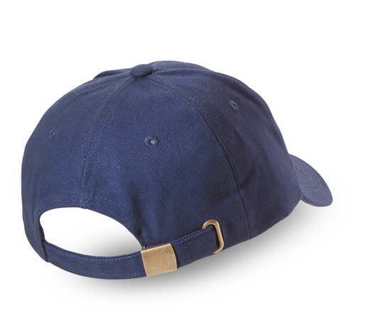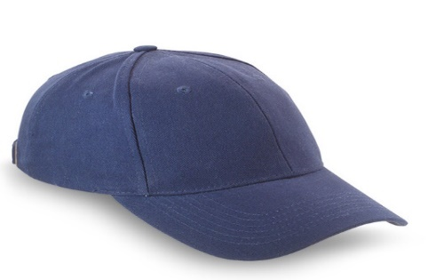 | szt. | 100
2. | Zestaw do szycia w pudełku, 2 guziki, 2 napy, 6 kolorów nici, agrafka, 3 igły, 3 szpilki, pęseta, nożyczki i nawlekacz. Materiał: Plastik Typ znakowania: tampodruk, Znakowanie: 1 kolor, logotyp i adres www po jednej zewnętrznej stronie. Wymiary: 6,5 x 7 x 1 cm. Kolor czarny. Liczba sztuk: 200. Przygotowanie projektu zgodnie z wytycznymi zamawiającego.  (wymagana próbka)  Zdjęcie poglądowe:  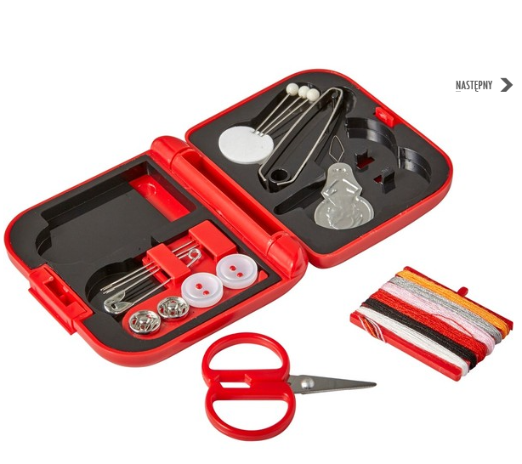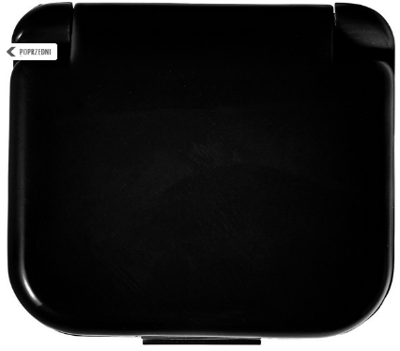 | szt. | 200
3. | Apteczka w pokrowcu, główna przegroda na zamek błyskawiczny, wewnątrz: 10 plastrów, 4 płatki nasączone alkoholem, taśma, 2 nieprzylegające opatrunki, bandaż, patyczki higieniczne (20 szt.) oraz nożyczki. Kolor czerwony lub niebieski. Materiał: poliester. Typ znakowania: transfer. . Znakowanie: 1 kolor, logotyp i adres www po jednej zewnętrznej stronie. Wymiary: 12,3 x 10,2 x 3,2 cm. Przygotowanie projektu zgodnie z wytycznymi zamawiającego. Liczba sztuk: 200 szt.  (wymagana próbka)  Zdjęcie poglądowe:  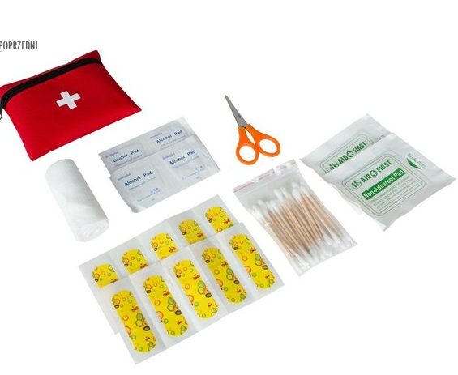 | szt. | 200
4. | Długopis metalowy, niebieski i srebrny/szampański, Materiał: aluminium, Typ znakowania: grawerowanie . Znakowanie: 1 kolor, logotyp i adres www po jednej zewnętrznej stronie Wymiary: 0,8 x 13,8 cm. Przygotowanie projektu zgodnie z wytycznymi zamawiającego. Liczba sztuk: 200  (wymagana próbka)  Zdjęcie poglądowe:  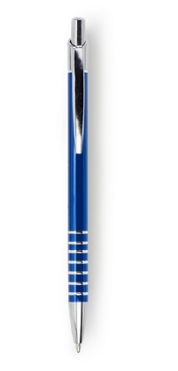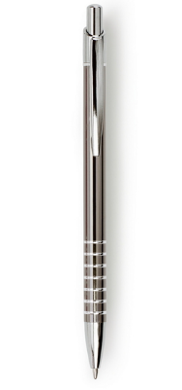 | szt. | 200
5. | Poręczna kosmetyczka/saszetka wykonana z gumowanego materiału o oryginalnej perforowanej fakturze. Naszywka z ekoskóry do ekspozycji logotypu. Kolor: szary, Materiał: ekoskóra, PVC, Typ znakowania: grawerowanie. . Znakowanie: 1 kolor, logotyp i adres www po jednej zewnętrznej stronie Wymiary: 22,5 x 13,5 x 5 cm. Liczba sztuk: 100. Przygotowanie projektu zgodnie z wytycznymi zamawiającego.  (wymagana próbka)  Zdjęcie poglądowe:  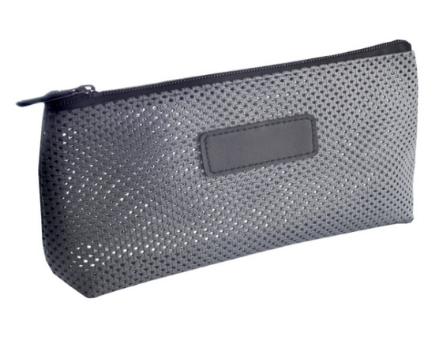 | Szt. | 100
6. | Torba ekologiczna na zakupy z długimi uchwytami (uszami), 100% bawełny z recyklingu. Gramatura materiału 140g. Torby w kolorach melanżowych: szary i niebieski. Liczba sztuk: 200 szt. Znakowanie: sitodruk. . Znakowanie: 1 kolor, logotyp i adres www po jednej zewnętrznej stronie. Przygotowanie projektu zgodnie z wytycznymi zamawiającego.  (wymagana próbka)  Zdjęcie poglądowe:  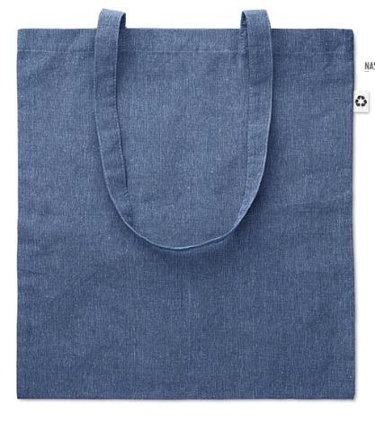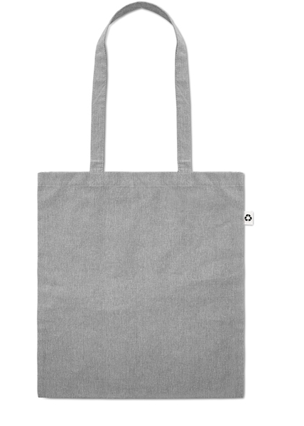 | Szt. | 200
7. | Podróżna szczoteczka do zębów, Kolor: biały, Materiał: plastik, Typ znakowania: tampodruk. Znakowanie: 1 kolor, logotyp i adres www po jednej zewnętrznej stronie Wymiary: 10,3 x 2,4 x 1,5 cm. Liczba sztuk: 200 Przygotowanie projektu zgodnie z wytycznymi zamawiającego.  (wymagana próbka)  Zdjęcie poglądowe:  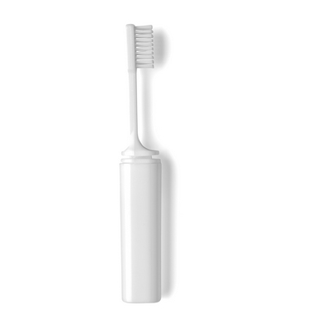 | Szt. | 200
8. | Składana szczotka do włosów z lusterkiem. Plastikowa obudowa. Kolor: biały, Materiał: plastik, Typ, znakowania: Sitodruk. Znakowanie: 1 kolor, logotyp i adres www po jednej zewnętrznej stronie Wymiary: 10,5 x 4 x 2,5 cm. Liczba sztuk: 200 Przygotowanie projektu zgodnie z wytycznymi zamawiającego.  (wymagana próbka)  Zdjęcie poglądowe:  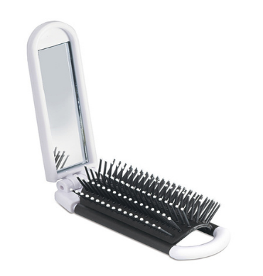 | Szt. | 200
SUMA:

................................................................
Podpis Wykonawcy/Pełnomocnika

Część 4
Lp. |  | Nazwa asortymentu | j.m. | Ilość | Cena jednostkowa netto w PLN | Wartość netto (cena jednostkowa netto x ilość sztuk) | Stawka VAT | Wartość brutto
1. | Filiżanka z podstawką. Kolor biały z obramowaniem w kolorze złotym.  Znakowanie w kolorze czarnym – na zewnątrz lub wewnątrz na brzegu filiżanki. Pojemność filiżanki min. 150 ml.  Zdjęcie poglądowe.  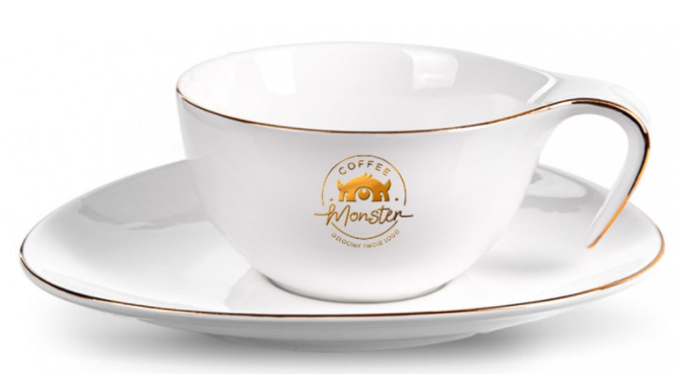  Przykładowy nadruk  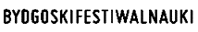 |  | szt. | 120
2. | Lizaki deserowe okrągłe z logo na opakowaniu. Pakowane w folię pojedynczo.  Średnica lizaka ok. 5,5 mm. Kolor folii: bezbarwna.  Zadruk w kolorze.  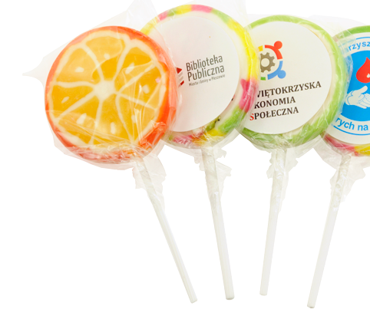  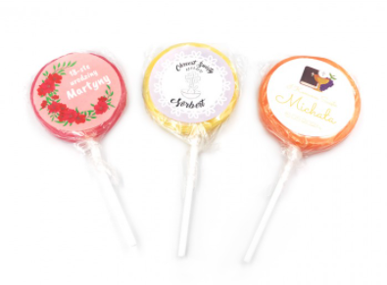  Przykładowy nadruk |  | szt. | 4000
3. | Cukierki typu „krówki”. Znakowanie na opakowaniu cukierków.  Kolor opakowania: Biały.  Zadruk: kolorowy.  1 kg= ok 65-80 krówek.  Smak cukierków: mleczny.  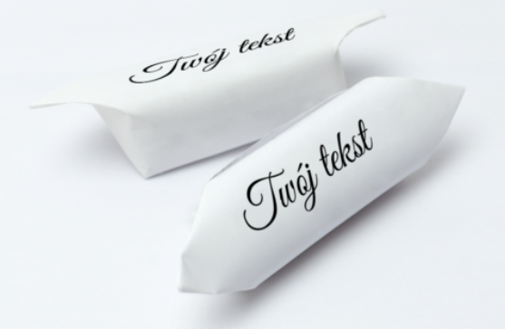  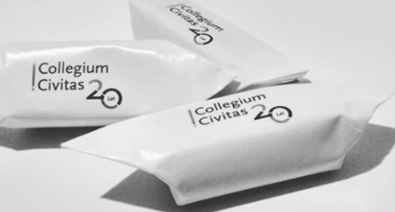  Przykładowy nadruk  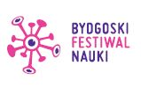 |  | kg | 150
4. | Kalendarz książkowy na rok 2023. Format A5. Układ dzienny na osobnych stronach. Kilka kolorów okładki – np. zielony ciemny, fioletowy, bordowy, brązowy, grafitowy, miodowy, różowy.  Znakowanie: grawer na okładce.  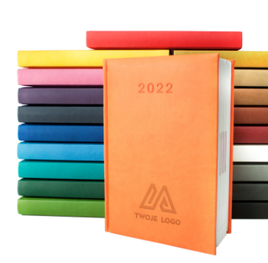  Przykładowy nadruk |  | szt. | 250
5. | Notes klejony bez okładki. Format A6, kartki gładkie  Minimum 25 kartek w 1 notesie.  Znakowanie kolor: na wszystkich stronach notesu.  Zdjęcie poglądowe:  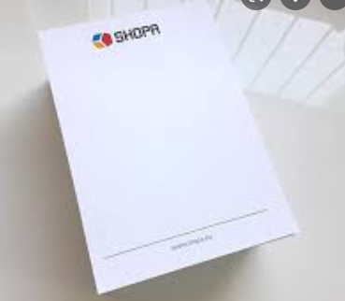  Przykładowy nadruk  Góra strony:  Dół strony: |  | Szt. | 5000
6. | Zakładka do książki z karteczkami kolorowymi samoprzylepnymi. Góra zakładki – żarówka ze znakowaniem logotypem BFN – kolor lub czarny. Kolor zakładki beżowy. Wymiary ok. 22x6 mm.  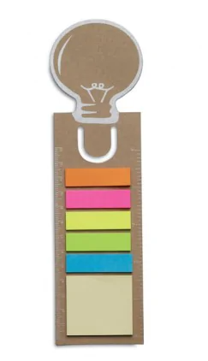  Lub: |  | Szt. | 6000
SUMA:

................................................................
Podpis Wykonawcy/Pełnomocnika

